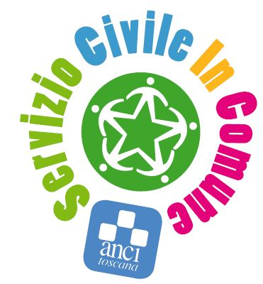
1 ANNO IN COMUNE
con il Servizio Civile Universale

Il Comune di SIENA
cerca 2 giovani dai 18 ai 28 anni
Progetto “Inclusiva-mente 2025 – Percorsi educativi per bambini e adolescenti”
Ente ANCI TOSCANA (SU00097)
Scadenza bando 18 febbraio 2025, ore 14.00

Il bando di selezione e gli elementi essenziali del Progetto Inclusiva-mente 2025 – Percorsi educativi per bambini e adolescenti (PTCSU0009724012661NXTX) sono consultabili alla pagina: https://ancitoscana.it/inclusiva-mente-2025-percorsi-educativi-per-bambini-e-adolescenti/

Il progetto prevede un orario di 25 ore settimanali articolate su 5 giorni, per 12 mesi. Ai giovani in servizio sarà corrisposto un assegno mensile pari a 507,30 euro.

Può presentare la propria candidatura chi, alla data di presentazione della domanda, possiede i seguenti requisiti:

- giovani fra i 18 e i 28 anni (29 non ancora compiuti), cittadini italiani, comunitari e non comunitari regolarmente soggiornanti in Italia (anche se hanno già svolto il Servizio Civile Regionale).

- La domanda di partecipazione può essere presentata per un solo progetto, pena l’esclusione da tutti i progetti.

Non può presentare domanda chi ha già svolto il Servizio Civile Universale, e chi abbia in corso o abbia avuto nell’ultimo anno e per almeno sei mesi rapporti di lavoro o di collaborazione retribuita con l’ente che realizza il progetto.

COME FARE LA DOMANDA
I candidati dovranno presentare domanda di partecipazione esclusivamente attraverso la piattaforma DOL raggiungibile tramite PC, tablet e smartphone all’indirizzo https://domandaonline.serviziocivile.it
selezionando il progetto prescelto.
Per presentare la domanda è necessario essere in possesso di Spid (https://www.agid.gov.it/it/piattaforme/spid)
.

INFO
Anci Toscana: Comune di Siena



serviziocivile@ancitoscana.it
https://ancitoscana.it/servizio-civile/servizio-civile-universale

